**ДЕПАРТАМЕНТ ТРУДА И СОЦИАЛЬНОЙ ЗАЩИТЫ НАСЕЛЕНИЯ ГОРОДА МОСКВЫ**

**Государственное бюджетное общеобразовательное учреждение**

**Центр реабилитации и образования № 7**

Сценарий вечернего мероприятия для воспитанников

5-7 классов

**КВЕСТ-ИГРА**

***«ВМЕСТЕ»***

**Подготовила:** воспитатель

высшей кв. категории

**Юкичева Мария Михайловна**

2024 г**.**

**Цель**: доставить детям радость от участия в квест-игре, создать благоприятную, дружескую и доброжелательную атмосферу в процессе общения.

**Задачи**:

- Познавательные - закрепить и углубить знания, полученные ранее на уроках

- Развивающие – развивать логическое мышление, быстроту мышления, принимать правильные решения, работая в команде, самостоятельность, творчество, инициативу.

- Воспитательные - воспитывать умение работать в группе, чувство взаимопомощи и взаимовыручки, самооценки и оценки работы товарищей. Воспитывать чувство ответственного отношения к выполняемой работе.

**Форма проведения:**интерактивная квест-игра.

**Оборудование:** интерактивная доска, флешка с записью видео «Угадай песню по эмодзи», напечатанный на листе А4 кроссворд (по количеству команд), напечатанный на листе А4 лабиринт (по количеству команд), напечатанная на листе А4 головоломка (по количеству команд), простой карандаш (по количеству команд), шариковая ручка (по количеству команд), лист А4, загадки на листе А4.

**Участники игры:**учащиеся 5-7 х классов.

**Квест-игра «Вместе»**

1. **Кроссворд + Лабиринт** –6 минут 10 бал.

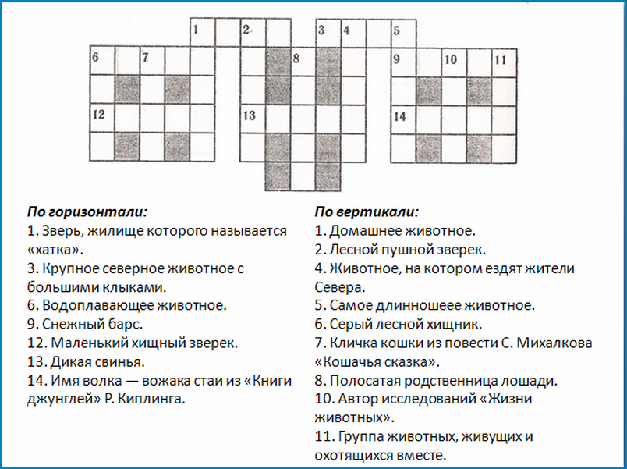

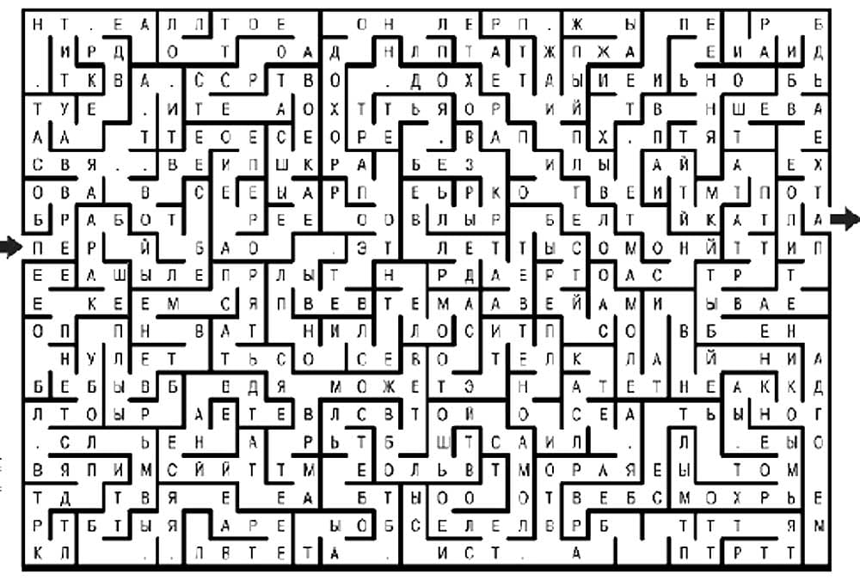

**2.** **Угадай песню по эмодзи** - 10 бал.

1. Дава- Ловлю такси

2. Поли – Пушка гонка

3. Даши – к черту любовь

4. Анна Асти – ночью на кухне

5. 2МАШИ- корабль-печаль

6.ХСНО- ты и я

7. Кино – когда твоя девушка больна

8. Макс Корж – Малиновый закат

9. AVG, GORO- она близко

10. Галибри и Мавик – взгляни на небо

11. Матранг – медуза

12. Анна Асти – плачут раны

13. MACAN- плачь, но не звони.

14. Натан, Алсу- буду я любить

15. Инстасамка, Лолита – На титанике

16. Добро – на часах ноль-ноль

17. Хабиб – желтое такси

18. Лова – Маршрутка

19. Jax Feat – Зая

20. Аслан Шукаша- Эрондондон

21. Федук – Хлопья летят наверх

22. Мари М – Мини юбка

23.Ваша Маруся – танцевать вот так

24. Крид, Шуфутинский – 3 сентября

25. Киркоров – По камням по острым

1. **Головоломка** – 6 мин. 10 бал.

*Ответ на загадку: Ямайка*

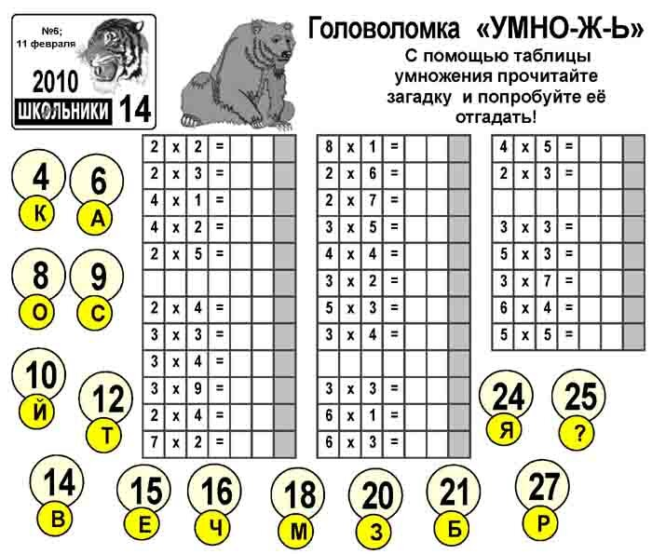

**4. Загадки -** 10 бал.

1. У какого слона нет хобота? *(У шахматного)*

2. По какому пути никто никогда не ходил и не ездил? *(По млечному)*

3. В каком слове прячется напиток и природное явление? *(Виноград)*

4. Вокруг носа вьется, а в руки не дается. *(Запах)*

5. В огне пожара горят богатый коттедж и старый дом. Какой дом первым начнет тушить полиция? *(Полиция не тушит пожары)*

6. Легче пера, но дольше 2 минут его не удержишь. *(Дыхание)*

7. В машине два отца и два сына, но всего в машине 3 человека. Как так? *(Это дедушка, отец и сын)*

8. Какое слово всегда пишется неправильно? *(Неправильно)*

9. У меня есть моря без воды, горы без земли и города без людей. Что я? *(Карта)*

10. Что может пройти сквозь стекло, не разбив его? *(Свет)*

*В конце квест-игры подсчитывается количество баллов и объявляются 1, 2, 3 призовые места, команды получают грамоты.*